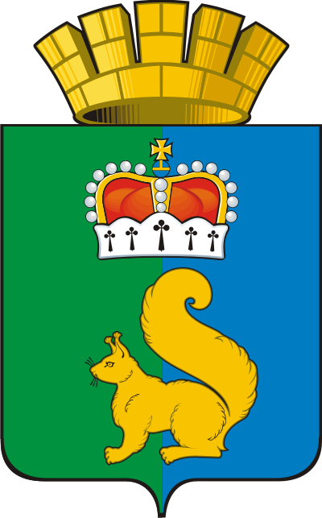
ПОСТАНОВЛЕНИЕ
АДМИНИСТРАЦИИ ГАРИНСКОГО ГОРОДСКОГО ОКРУГА

21.03.2022 № 97
п.г.т. Гари

Об уточнении перечня и границ избирательных участков, образованных на территории Гаринского городского округа

В соответствии с подпунктом «б» пункта 2.1 части 2 статьи 19 Федерального закона от 12 июня 2002 года № 67-ФЗ «Об основных гарантиях избирательных прав и права на участие в референдуме граждан Российской Федерации», учитывая число избирателей (до 50 и менее), зарегистрированных по состоянию на 01.01.2022 года на территории избирательного участка № 341 (д. Зыкова, д. Линты, д. Пашня), руководствуясь Уставом Гаринского городского округа,
ПОСТАНОВЛЯЮ:
1. Уточнить перечень и границы избирательных участков, образованных на территории Гаринского городского округа постановлением администрации Гаринского городского округа от 16.11.2017 № 274 «Об образовании избирательных участков, участков референдума на территории Гаринского городского округа», согласно приложению к настоящему постановлению.
2. Упразднить избирательный участок № 341 и включить деревни Зыкова, Линты, Пашня в границы избирательного участка № 335 (п.г.т. Гари).
3. Настоящее постановление опубликовать (обнародовать).
4. Контроль за исполнением настоящего постановления оставляю за собой.

Глава  Гаринского городского округа |  | С.Е Величко

Приложение
к постановлению администрации
Гаринского городского округа
от 21.03.2022 № 97

ПЕРЕЧЕНЬ
избирательных участков, образованных на территории
Гаринского городского округа

№ участка | Адреса места нахождения избирательных комиссий, комиссий референдума, помещений для голосования | Границы избирательных участков,  участков референдума
333 | Центр – административное здание п.г.т. Гари, ул. Комсомольская, 52 (фойе кинозала) | п.г.т. Гари:  - улицы: Ясная, Солнечная, 50 лет Победы, Южная, Лесная, 8 марта, Комсомольская, Юбилейная, Восточная, Пролетарская, Октябрьская от начала улицы до домов № 56, 57 включительно, Пионерская, Новая, Рассохина, Школьная, Кооперативная, Колхозная;  - переулок Пролетарский.
334 | Центр – помещение Отдела по благоустройству, п.г.т. Гари, ул. Колхозная, 38 | п.г.т. Гари: улицы: Заречная, Железнодорожная, Набережная, Первомайская, Советская, Трудовая, Кузовлева, Свободы, Чадова;  деревни: Лебедева, Лобанова, Махтыли, Рагозина, Поспелова, Моисеева;  поселок Стенин Кедр.
335 | Центр – помещение 1 этажа поликлиники ГБУЗ СО «Серовская ГБ», АПО  п.г.т. Гари, ул. Медиков, 6 | п.г.т Гари: улицы: Медиков, Промысловая, Северная, Междуречная, Зеленая, Молодежная, Привольная, Рычкова, Октябрьская от домов № 58, 59 до конца улицы;  село Шабурово;  деревни: Албычева, Петрова, Чанова; Кондратьева;  поселки: Горный, Зимний;  поселок Новый Вагиль: улицы: Макаренко, Набережная, Вокзальная, Гагарина, Новосёл, Школьная;  поселок Ликино: улицы: Северная, Советская, Центральная;  деревня Зыкова: улицы: Центральная, Набережная, Школьная, Новая, Северная;  деревня Линты: улица Центральная;  деревня Пашня.
336 | Центр – помещение администрации территориального органа, д. Нихвор, ул. Молодежная, 29 | деревня Нихвор:  - улица Молодежная;  - переулок Первомайский;  деревни: Мочальная, Мочищенская, Петим.
337 | Центр – помещение сельского Дома Культуры, с. Андрюшино, ул. Трудовая, 6 | село Андрюшино: улицы: Советская, Октябрьская, Студенческая, Школьная, Молодежная, Лесная, Заречная, Трудовая, Северная;  деревня Круторечка.
342 | Центр – помещение сельского клуба, п. Пуксинка, ул. Первомайская, 4 | поселок Пуксинка: улицы: Таежная, Свободы, Молодежная, Космическая, Октябрьская, Новая, Набережная, Первомайская, Спортивная, Лесная, Школьная, Красноармейская;  поселок Новозыково: улицы: Набережная, Центральная, Школьная;  поселок Киня;  деревня Пелым: улицы: Тавдинская, Набережная, Школьная, Церковная;  деревни: Кузнецова, Каргаева, Лапоткова, Пантелеева;  деревня Шантальская: улицы: Набережная, Новая;  село Еремино: улицы: Набережная, Школьная;  деревня Векшина.

